得点順一覧表作成の手順

各教科の得点順一覧表を作成するための表は、「問題別得点一覧表・正答率一覧表」ファイルの「教科のシート」の中に入っています。
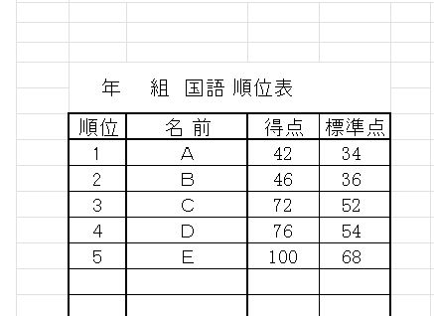
１．文字と数値だけの表を作成します。
①「問題別得点一覧表」に入力すると、自動的に名前、得点、標準点が表示されます。
年 組 国語 得点順一覧表
この表には、複数の列（名前、得点、標準点の列）に計算式が設定されています。複数の列に計算式が設定されていると、並べ替えができないようです。
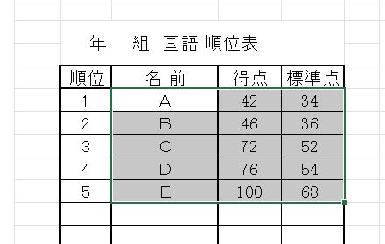
② 範囲を選択し、Ctrl＋Ｃを押します。
年 組 国語 得点順一覧表

③ コピー元に貼り付けます。
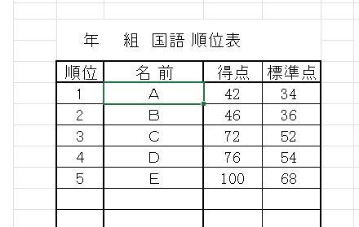
（自分自身に貼り付ける形になります）
年 組 国語 得点順一覧表
年 組 国語 得点順一覧表
➊このセルを選択し、
Ctrl＋Ｖを押します。

➋計算式も一緒に貼り付けられています。文字と数値だけを貼り付けます。

年 組 国語 得点順一覧表
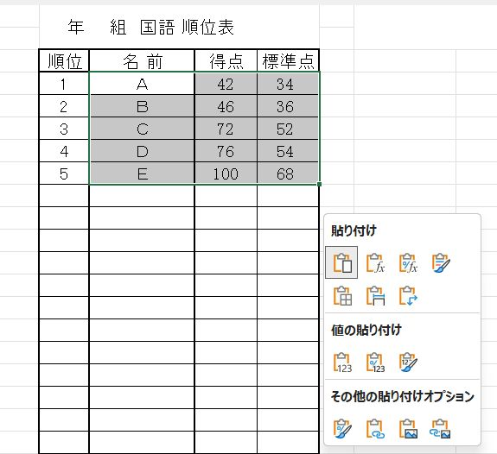

➌貼り付けたセル範囲の右下にスマートタグが表示されます。

➍スマートタグをクリックすると、貼り付けオプションが表示されます。

➎クリックします。

年 組 国語 得点順一覧表
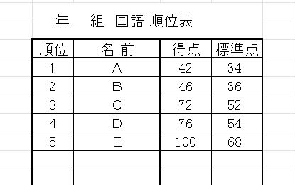
④ 見た目、変化はありませんが、文字と数値だけの表になりました。

⑤ 国語のデータを総得点順一覧表に貼り付けます。
年 組 国語 得点順一覧表
➊範囲を選択し、Ctrl＋Ｃを押します。

➋このセルを選択し、Ctrl＋Ｖを押します。

総得点順一覧表は、小学校では「問題別得点・正答率一覧表」の中の「総得点順一覧表」にあります。
中学校では「中・総得点順一覧表」というファイルにあります。
年 組 総得点順一覧表
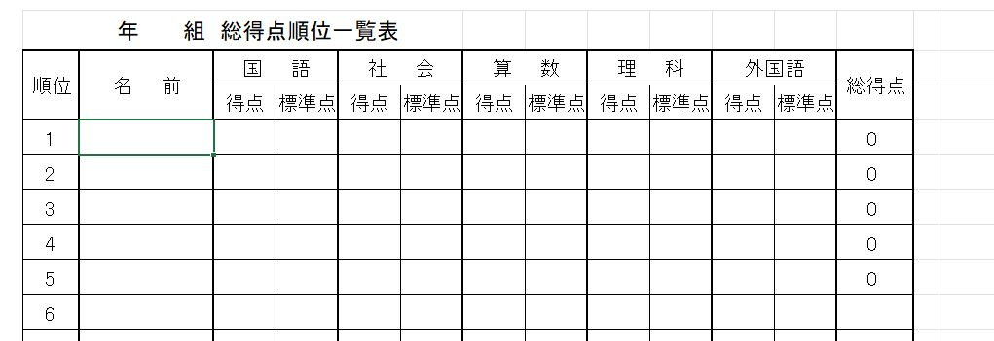

⑥ 国語のデータが貼り付けられました。
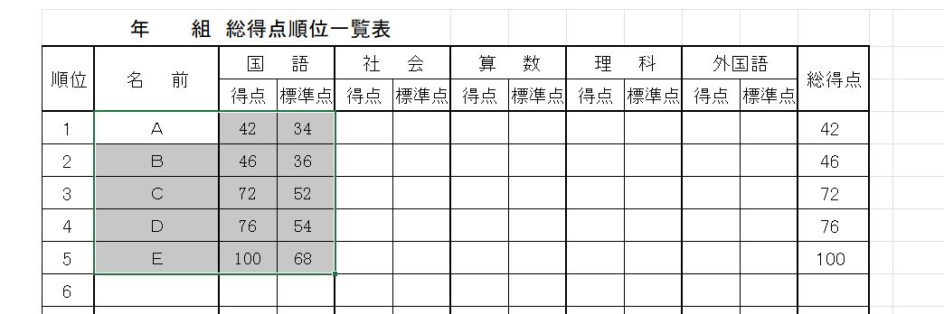

⑦ 社会の得点順一覧表を作ります。（国語の手順と同じです）
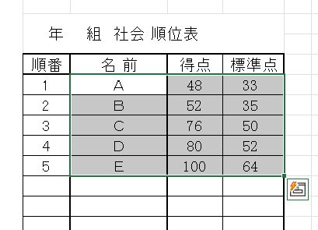
年 組 社会 得点順一覧表
➊範囲を選択し、Ctrl＋Ｃを押します。

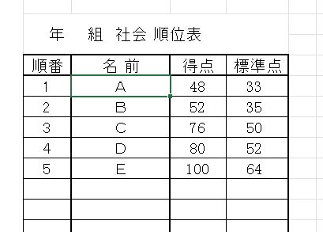
年 組 社会 得点順一覧表
➋このセルに貼り付けます。Ctrl＋Ｖを押します。
スマートタグをクリックすると、貼り付けオプションが出ます。

貼り付けオプション
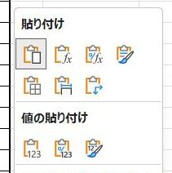

➌ここをクリックします。

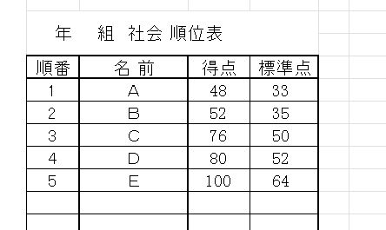
年 組 社会 得点順一覧表

➍見た目は変化ありませんが、文字と数値だけの表になりました。

⑧ 社会のデータを総得点一覧表に貼り付けます。
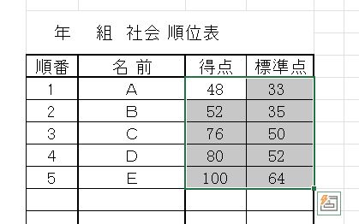
年 組 社会 得点順一覧表
➊範囲を選択し、Ctrl＋Ｃを押します。名前の欄は必要ありません。

➋このセルを選択し、Ctrl＋Ｖを押します。

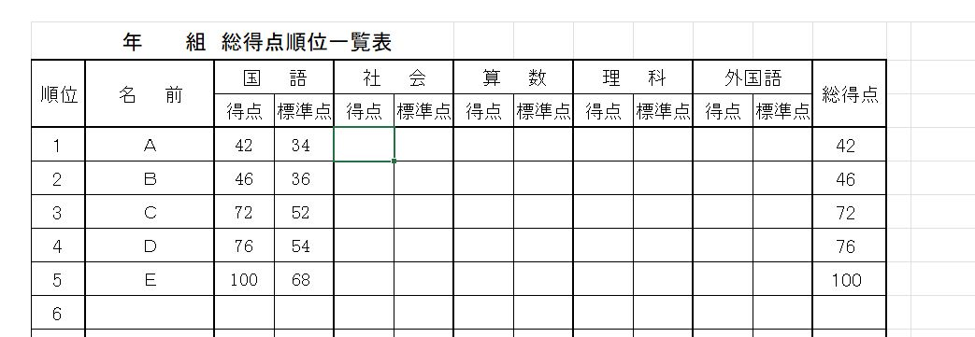
年 組 総得点順一覧表

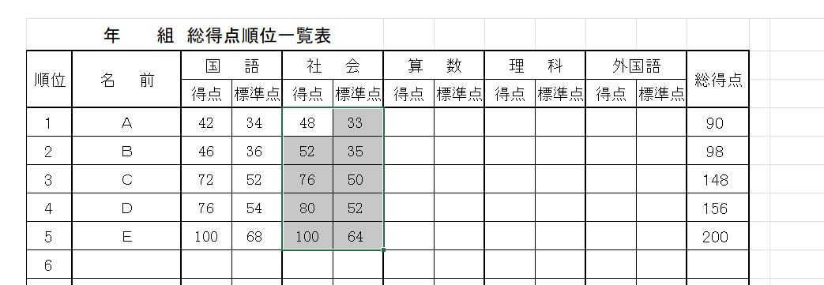
年 組 総得点順一覧表

➌社会の得点と標準点が表示されました。

⑨ 算数、理科、外国語の得点と標準点を貼り付けます。
年 組 総得点順一覧表
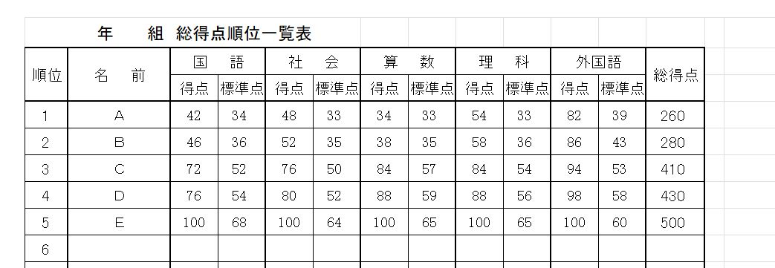

２．各教科の得点順一覧表を作成します。
① 並べ替える範囲を選択します。
年 組 国語 得点順一覧表

② 並べ替えの条件を設定します。
➋並べ替え
➊データ

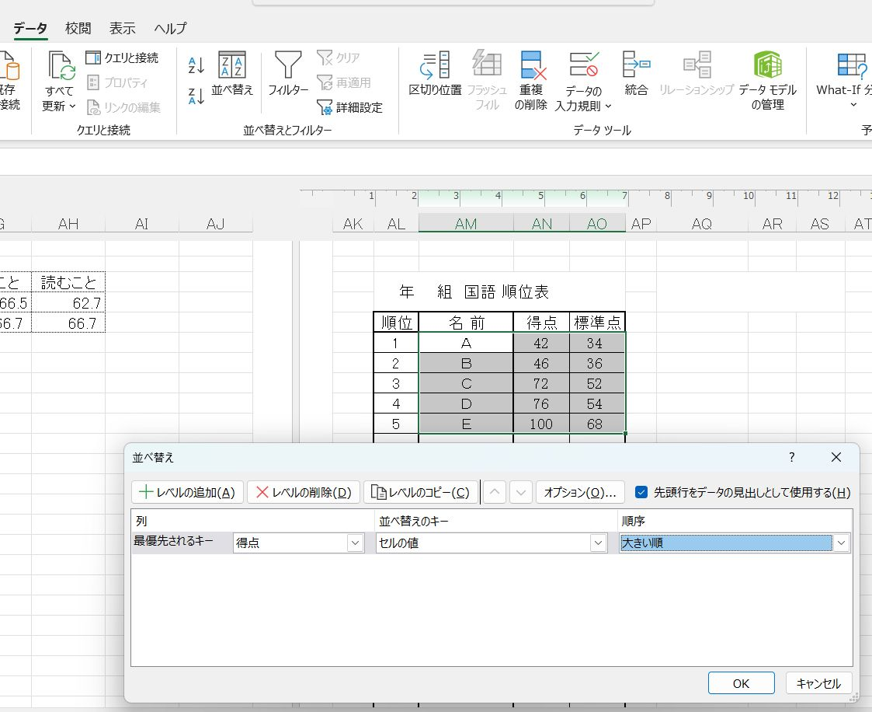

年 組 国語 得点順一覧表

➌確認して、「OK」を
クリック

③ 得点の高い順に並べ替えができました。
年 組 国語 得点順一覧表
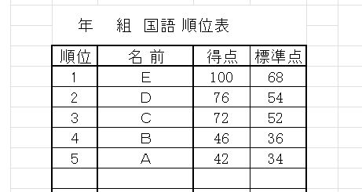

３．総得点順一覧表を作成します。
① 並べ替える範囲を選択します。
年 組 総得点順一覧表

② 並べ替えの条件を設定します。
➋並べ替え
➊データ

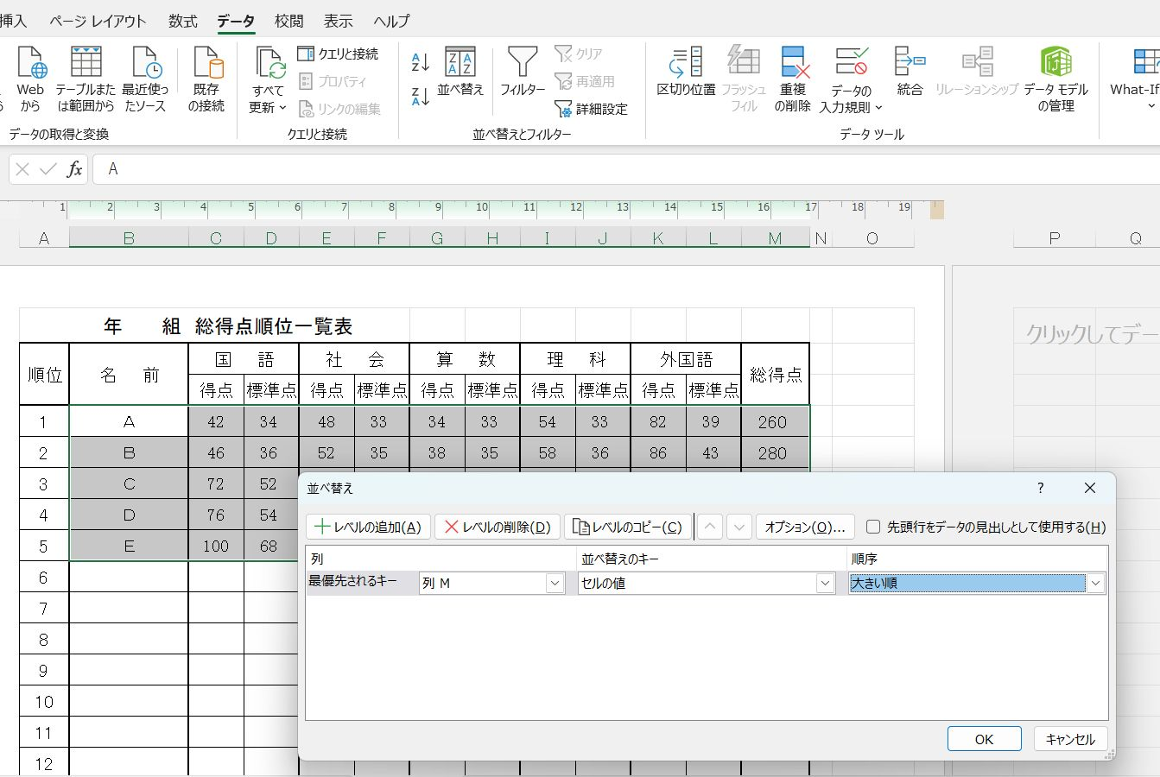

年 組 総得点順一覧表

➌確認して「OK」をクリック

③ 総得点の高い順に並べ替えられました。
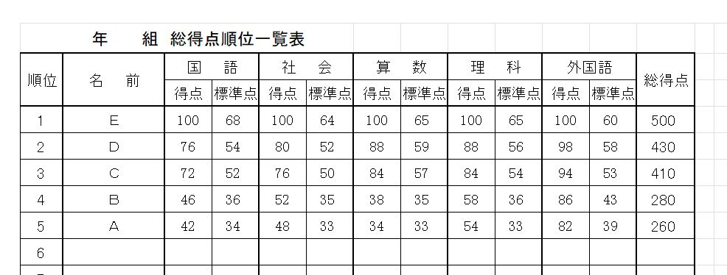
年 組 総得点順一覧表

※注意「②並べ替えの条件を設定します。」で、〔最優先されるキー〕が、「列Ｍ」ではなく、児童Ａの総得点の「260」が表示されることがあります。そのときは、並べ替える範囲を下図のように変えるとうまくいくことがあります。
年 組 総得点順一覧表

「この操作を行うには、すべての結合セルを同じサイズにする必要があります。」のメッセージが出て、並べ替えができない。

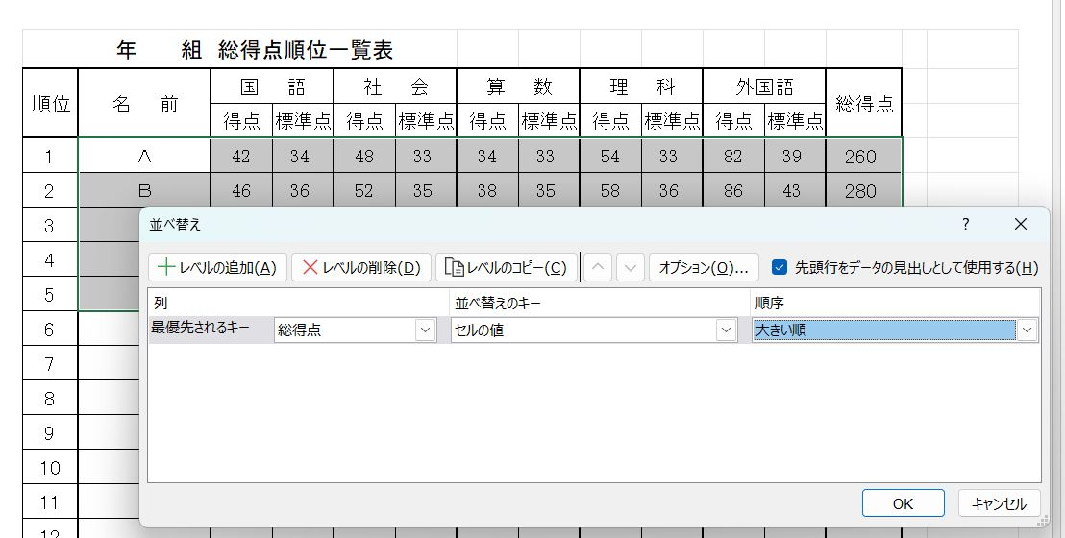
年 組 総得点順一覧表

並べ替えができました。

理由は分かりませんが、次のような順序で選択する範囲を変えるとうまくいくようです。
［パターン１］初めに選択する範囲に名前の行を含める場合
選択する範囲
年 組 総得点順一覧表
年 組 総得点順一覧表
②
①

・〔最優先されるキー〕Ｍ列を選択する。
・並べ替えができる。
・〔最優先されるキー〕Ｍ列を選択する。
・「この操作を行うには、すべての結合セルを同じサイズにする必要があります。」のメッセージが出て、並べ替えができない。

［パターン２］初めに選択する範囲に名前の行を含めない場合
年 組 総得点順一覧表
年 組 総得点順一覧表
②
①

・〔最優先されるキー〕Ｍ列を選択する。
・「この操作を行うには、すべての結合セルを同じサイズにする必要があります。」のメッセージが出て、並べ替えができない。
・〔最優先されるキー〕Ｍ列が選択項目にない。並べ替えができない。

年 組 総得点順一覧表
③

・〔最優先されるキー〕Ｍ列を選択する。
・並べ替えができる。

